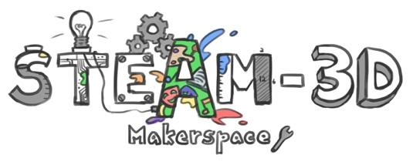
Projet Makerspaces CODE/MOE/UOIT
Plan de leçon—5e année : L’anglais et les sciences : Jeu de Poésie

Grandes idées:

Les élèves vont utiliser le programme Scratch et les Makey Makey pour créer un jeu de poésie/devinette. Leur personnage de Scratch va partager une devinette et le joueur doit toucher l’objet qui est la réponse afin de continuer le jeu (les objets sont attachés au Makey Makey).

Attentes du curriculum:

Anglais
- write poems, including rhyming poems: using elements of the form such as a rhyming scheme or metre; using simple literary devices (e.g., assonance, similes);
- determine the purpose of and audience for the text they are planning to create;
- use a variety of pre-writing strategies independently and in groups to generate and develop ideas and to select an appropriate topic or form for their writing
- make simple revisions to improve the content, clarity, and interest of their written work, using feedback from the teacher
- produce a clean and legible final draft, using a variety of techniques and resources to format and enhance the presentation

Buts d’apprentissages:  “On apprend à…”  - employer les figures de style dans nos textes  - employer la bonne ponctuation (?, !, .)  - utiliser les adjectifs  - programmer un personnage en Scratch  - écrire des séquences logique pour son jeu  - utiliser la rime | Critères de succès:  “On va avoir du succès quand…”  - un élève peut jouer le jeu sans problème  ou délai  - l’élève inclut au moins 4 figures de style dans ses devinettes  - les devinettes sont cohérents et font du sens
Aperçu de la leçon:

*Avant : il faut faire des leçons sur les figures de style afin que les élèves puissent les inclure dans leur travail. Nous avons joué un jeu de triage où les élèves ont trié des cartes de métaphore, comparaison et ni l’un ni l’autre. En plus, ils ont complété des fiches d’exercices pour mettre en pratique leurs connaissances.

Leçon 1
Les élèves apprennent comment programmer un caractère en Scratch et les possibilités qui sont disponibles. Ils vont aussi changer l’arrière plan, créer un dialogue et changer l’apparence du caractère. Ils peuvent explorer le programme afin de mieux comprendre son fonctionnement et afin de les engager au projet.

Leçon 2
Divise le groupe en groupes de 2.
Les élèves vont remplir le plan pour leurs devinettes. Ils vont choisir les objets qu’ils veulent utiliser en premier. Par la suite, écrire des mots descriptifs. Enfin, écrire la devinette selon l’objet.

Leçon 3 à 5
Affiche un exemple d’une séquence.
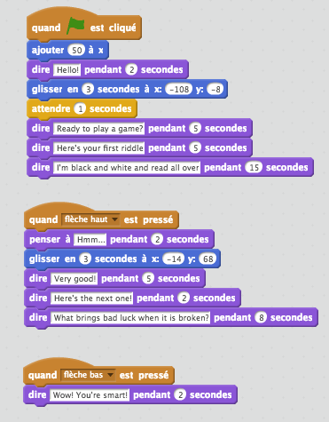
Les élèves vont programmer leur jeu.

Leçon 6
Installe les jeux et fait une rotation afin de donner l’occasion aux élèves de jouer les jeux créer par leurs pairs.
Materiaux et technologie à employer:
- Makey Makey
- Chromebooks/Ordinateurs
- Objets variés
Accommodations/Modifications:  - Groupes hétérogènes  - Plan et feuille de route  - Exemples affichés | La leçon sera différenciée par:  - La contenu, spécifiquement:  - Le processus, spécifiquement:  - Le produit, spécifiquement:  - L’environement, spécifiquement:
MINDS ON:
Pendant cette phase, l’enseignant (e) pourra:  • Activer les connaissances préalables des élèves;  • Engager les élèves en posant des questions qui suscitent la réflexion;  • Recueillir des données d'évaluation diagnostique et / ou formative par l'observation et l'interrogatoire;  • discuter et clarifier les tâches. | Pendant cette phase, les étudiant (e)s pourraient • participer en discussions;  • proposer des stratégies;  • Interroger le professeur et ses camarades de classe;  • Faire des liens et réfléchir sur l'apprentissage antérieur.
Décrivez comment vous allez introduire l'activité d'apprentissage à vos élèves. Quelles questions clés poseriez-vous? Comment allez-vous recueillir des données diagnostiques ou formatives sur les niveaux actuels de compréhension des élèves? Comment les élèves seront-ils groupés? Comment les documents seront-ils distribués?
- Questions : quels sont des exemples de devinettes? Qu’est-ce qu’on voit avec leur structure? Quelles sont leurs caractéristiques? Quelles formes de ponctuation voit-t-on?
- Données diagnostique ou formatives : activités avec les figures de style, lecture des devinettes en classe, pratique de la rédaction d’une devinette de façon individuelle
- Le plan pour les devinette peut être imprimé ou partager en Google Classroom (une copie par élève) et soumis. L’enseignant(e) fera une rétroaction avant que l’élève passe à la programmation de leur jeu.

ACTION:
Pendant cette phase, l’enseignant (e) pourra:  • Poser des questions;  • Clarifier les idées fausses, en redirigeant les élèves par questionnement;  • Répondre aux questions des élèves (mais éviter de fournir une solution au problème)  • observer et évaluer;  • Encourager les élèves à représenter leur pensée de façon concrète et / ou avec des dessins;  • Encourager les élèves à clarifier leurs idées et à poser des questions à d'autres élèves. | Pendant cette phase, les étudiant (e)s pourraient • Représenter leur pensée (en utilisant des nombres, des images, des mots, des manipulatifs, des actions, etc.);  • Participer activement à des groupes entiers, de petits groupes ou en groupes indépendants;  • Expliquer leur pensée au professeur et à leurs camarades de classe;  • Explorer et développer des stratégies et des concepts.
Décrivez les tâches dans lesquelles vos élèves seront engagés. Quelles idées fausses ou difficultés pensez-vous qu'ils pourraient rencontrer? Comment vont-ils démontrer leur compréhension du concept? Comment allez-vous recueillir vos données d'évaluation (par exemple, liste de contrôle, anecdotes)? Quelles activités allez-vous fournir pour aller plus loin?

Défis :
- Difficultés : trouver des objets pour leur devinette qui vont conduire l’électricité et bien fonctionner avec le Makey Makey. (Solution : dessiner l’objet).
- Problèmes de connexion
- L’élève soumettra son brouillon avant de passer à la publication afin que l’enseignant(e) puisse offrir une rétroaction et assurer qu’ils sont sur la bonne piste.
- Lors des périodes de travail, l’enseignant(e) fera des observations sur le progrès de l’élève.
- Lors du partage, l’enseignant peut évaluer le produit final.
CONSOLIDATION: Réflexion et Connection
Pendant cette phase, l’enseignant (e) pourra:  • Encourager les élèves à expliquer une variété de stratégies d'apprentissage;  • Demander aux élèves de défendre leurs procédures et de justifier leurs réponses;  • Clarifier les malentendus;  • Relier des stratégies et des solutions à des types de problèmes similaires afin d'aider les élèves à généraliser les concepts;  • Résumer la discussion et mettre l'accent sur des points ou des concepts clés. | Pendant cette phase, les étudiant (e)s pourraient:  • Partager leurs découvertes;  • Utilise une variété de représentations concrètes pour démontrer leur compréhension  • justifier et expliquer leurs pensées;  • réfléchir sur leurs apprentissages.
Comment choisirez-vous les élèves ou les groupes d'élèves qui doivent partager leur travail avec la classe (ex. Montrer une variété de stratégies, montrer différents types de représentations, illustrer un concept clé)? Quelles questions clés poseriez-vous pendant le débriefing?
Présentations :
Les élèves installent leurs jeux dans la classe. Les groupes peuvent faire une rotation autour de la classe afin de jouer le jeu de leurs pairs.
Questions :
Quel était le plus grand défi?
Quel était l’aspect le plus facile?
Avez-vous réussi à inclure plus que 4 figures de style?
Pourquoi accordons-nous tellement d’importance sur les mots descriptifs/adjectifs?
Qu’as-tu reconnu avec le codage? Quel genre de texte est semblable à la programmation? Quelles caractéristiques avez-vous reconnu?

